Капасова Куляш Батырхановна 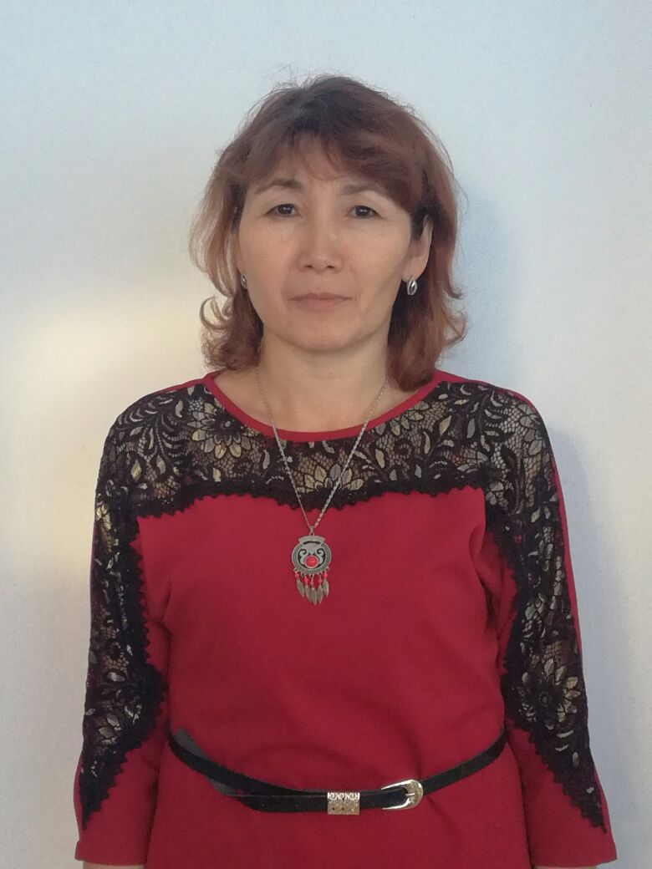

Окончила Целиноградский Педагогический Институт им.С.Сейфуллина в 1991 году факультет «Педагогика и методика начального обучения» по специальности – учитель начальных классов. Общий педстаж – 29 лет, по данной специальности – 26 лет, категория - вторая. В данное время является классным руководителем 3 «Б» класса с русским языком обучения. В своей педагогической деятельности стараюсь применять современные инновационные технологии.

В 2016 году окончила курсы по образовательной программе повышения квалификации педагогических кадров по предметам начальных классов в школах с русским языком обучения в рамках обновления содержания среднего образования РК.В 2017 году прошла курсы школьных тренеров. В данный момент являюсь тренером группы «Критический друг». Провожу два раза в месяц коучинг-занятия по темам семи модулей обновленной программы.Провела коучинг по теме «Оценивание в учебном процессе», «Планирование СРП и КСП», «Модуль критического мышления» «Использование ИКТ» « Обучение, тому как обучаться» «Лессон стади» и т.д.

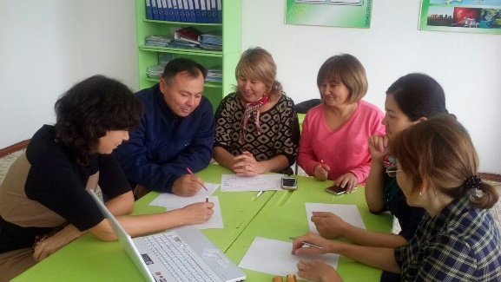 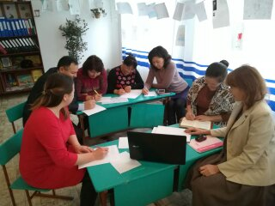

Провожу коучинги в целях оказания поддержки школьным коллегам и обмена своими лучшими практиками.

Учителям ежедневно приходится принимать сложные и важные решения, которые требуют наличия знаний во многих сферах, различного рода суждений и нацелены на решение вопросов: чему каждый ученик должен научиться и каковы его достижения в перспективе.Учителя играют значительную роль в подготовке учеников к меняющемуся миру, в котором им предстоит жить. Роль учителя становится более важной и определяет одним из своих приоритетов – обучение учащихся тому, как критически относиться к знаниям.